Genetski algoritmi

Opet se resava UFLP.
Postojace jedinke koje kodiraju neko resenje (niz bitova koji oznacavaju izgradjene resurse) pa se radjaju nove generacije tako sto se vrsi selekcija, ukrstanje i mutacija.
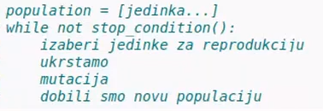
Pseudokod:

Svaka jedinka ima nivo prilagodjenosti (survival of the fittest). Recimo kod UFLP-a je potrebno da cena bude sto manja pa je fitness moguce kodirati sa 1/ukCena.

Selekcija podrazumeva biranje jedne jedinke. Stil turnira: izvlacenje random neki broj jedinki i vratiti onu sa najboljim fitnessom.
Ukrstanje se vrsi nad dve jedinke i prozivodi dve nove. Generise se random broj. Dete1 ima kod roditelja1 sve do tog indeksa a kod roditelja2 pocevsi od tog indeksa pa do kraja. Dete2 obrnuto.
Mutacija se vrsi nad jedinkama koje su se dobile ukrstanjem. Svaki bit kojim se kodira resenje ce se promeniti sa nekom malom verovatnocom.
Elitizam: prekopirati neki broj najboljih jedinki iz prethodne generacije.
